МУНИЦИПАЛЬНОЕ КАЗЕННОЕ ОБЩЕОБРАЗОВАТЕЛЬНОЕ УЧРЕЖДЕНИЕ «ОДОЕВСКАЯ СРЕДНЯЯ ОБЩЕОБРАЗОВАТЕЛЬНАЯ ШКОЛА ИМЕНИ В.Д.УСПЕНСКОГО» СТРУКТУРНОЕ ПОДРАЗДЕЛЕНИЕ ДЕТСКИЙ САД «БЕРЕЗКА»

Проект работы творческой мастерской

«В гостях у пластилиновой сказки»

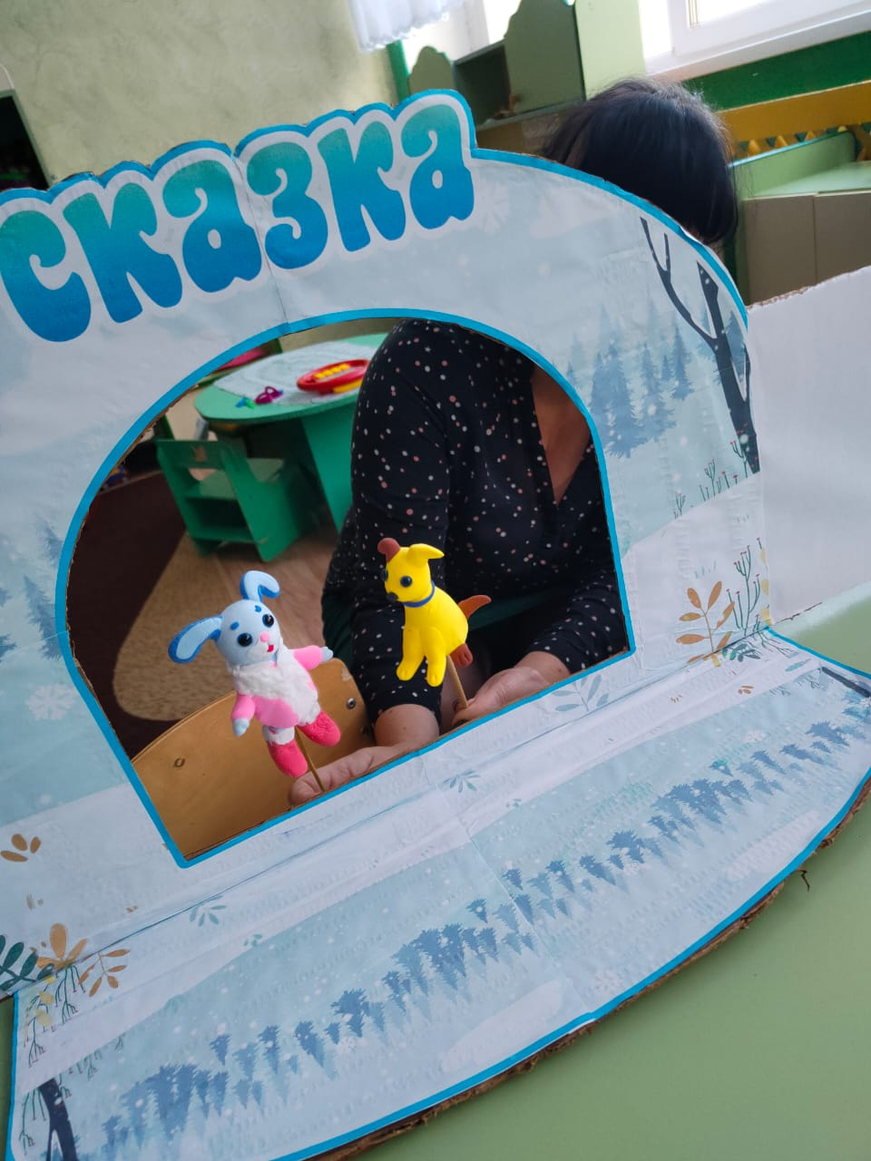

А

Автор: ст.воспитатель Урлапова Е.А.

р.п. Одоев 2023-24
Введение

Много веков назад, когда ещё не было письменности, возникло устное народное творчество, выполняющее ту же роль, какую в дальнейшем выполняла литература. Для детей народ создал замечательные сказки, песни, загадки, поговорки. Произведения народного творчества не утратили своего воздействия на ребенка и в наши дни. В устных произведениях нашли отражение глубокие нравственные идеи, мечты и убеждения народа.

Напрасно думать, что сказка была и есть лишь плодом народного досуга. Она была и есть достоинством и умом народа, его исторической памятью, наполнявшей глубоким содержанием размеренную жизнь, текущую по обычаям и обрядам.

Сказка – это не только занимательно, это ещё очень серьёзно. Сказка помогает лучше узнать, понять и полюбить свою страну, оценить её своеобразие и неповторимость. Сказка – это средство эмоционально-волевого развития и духовно-нравственного воспитания дошкольников.

Проект предназначен для воспитателей всех группы. В проекте учувствуют: родители, дети, педагоги. Использовался материал полимерная глина, воздушный пластилин, тесто. Основная задача " Развитие творческих способностей детей", которая является в наше время актуальной.

Проект «В гостях у пластилиновой сказки» осуществляется, как увлекательная игровая, творческая деятельность, направленная на активизацию речевого общения. Интеграционный подход позволяет развивать в единстве речевую и познавательную активность, творческие способности, навыки общения, эмоциональную отзывчивость ребёнка.

Информационная карта проекта Название проекта: «В гостях у пластилиновой сказки»

Авторы проекта: Урлапова Е.А.

Продолжительность проекта: долгосрочный – 01.10.2023 по 1.04.2023.

Вид проекта: познавательно – творческий, игровой.

Участники проекта: дети, воспитатели, родители воспитанников

Возраст детей: 2-7 лет.

Актуальность проекта.

Сказка входит в жизнь ребенка с самого раннего возраста, сопровождает на протяжении всего дошкольного детства и остается с ним на всю жизнь. Жизнь сказки – это непрерывный творческий процесс.

Стремясь пробудить в детях лучшие чувства, уберечь их от черствости, эгоизма, равнодушия, народ красочно рисовал в сказках борьбу могущественных сил зла с силами добра. Сказка рассказывает нам о чрезвычайно важном в жизни, она учит нас быть добрыми и справедливыми, противостоять злу, презирать хитрецов и льстецов. Она утверждает народные принципы жизни: честность, смелость, преданность, коллективизм.

Сказка знакомит с языком народа, нравственными устоями, бытом и укладом жизни. Она отражает мечты народа, передает его мысли. Со сказки начинается знакомство ребенка с миром литературы, с миром человеческих взаимоотношений и со всем окружающим миром в целом. Именно из сказки ребенок узнает, что без труда и стойких нравственных принципов невозможно счастье.

Русская народная сказка служит не только средством умственного, эстетического и нравственного воспитания, но и оказывает огромное влияние на развитие речи.

Проект направлен на развитие творческих способностей детей, интереса к театральной деятельности, современным технологиям, на развитие взаимодействия со взрослыми и сверстниками. Он стимулирует эстетическое воспитание и развитие детей, расширяет возможности восприятия, понимания и осмысления русской народной сказки, приобщает к культуре и искусству. Значимость проекта определяется предложенным в нем креативным подходом к организации детского досуга.

Проблема, на решение которой направлен проект: большинство наших детей воспитываются не на сказках, а на современных мультфильмах. Взрослые не придают должного значения важной роли сказкам в воспитании детей, у большинства родителей нет времени почитать книгу ребёнку. Детские психологи считают это большим упущением взрослых в воспитании своих детей.

Цель проекта:

Художественно- эстетическое и личностное развитие ребёнка через приобщение к волшебному миру русских народных сказок посредством художественной лепки (или лепки из полимерной глины).

Создание условий для проявления детского интереса к русским народным сказкам.

Задачи проекта:

Для детей:

Систематизировать знания детей о сказках.

Повысить интерес к книге, популяризировать чтение. Учить импровизировать знакомые сюжеты.

Способствовать укреплению дружбы и товарищества в коллективе группы.

Для родителей:

Активизировать и обогащать воспитательные умения родителей, поддерживать их уверенность в собственных педагогических возможностях.

Создавать атмосферу доброжелательности, комфортности в общении: родитель-родитель, родитель-педагог, родитель-ребенок.

Способствовать сплочению детско – родительских отношений, улучшению контакта между работниками детского сада и родителями.

Для педагогов:

Создавать условия для положительных эмоциональных переживаний детей и родителей от совместных мероприятий.

Развивать социально-профессиональную компетентность и личностный потенциал.

Создать условия для социально-нравственного развития детей.

Способствовать сближению детско – родительских отношений, улучшению контакта между детским садом и родителями.

Ожидаемые результаты

Для детей:

Дети познакомятся со многими русскими народными сказками, будут знать их содержание.

Расширится кругозор и активизируется словарный запас детей.

Дети с интересом и удовольствием будут обыгрывать сюжеты знакомых сказок, играть в разные виды театров, в дидактические и настольно-печатные игры по русским народным сказкам. Дети будут использовать полученные знания, умения и навыки в своих творческих работах.

Для родителей:

Повысится заинтересованность и активность родителей в сотрудничестве с воспитателем. Родители будут активно участвовать в ознакомлении детей с русскими народными сказками, в выполнении творческих работ по их сюжетам. Укрепятся детско-родительские отношения. Повысится уровень информированности родителей о деятельности д/сада.

Для педагогов:

Освоят технику лепки из воздушного пластилина , полимерной глины и широкое применение этих материалов в воспитательном процессе. Организуют воспитательно-образовательный процесс по реализации проекта на основе интеграции всех видов детской деятельности. Оформление альбома «Мои любимые сказки» по совместным творческим работам родителей и детей.

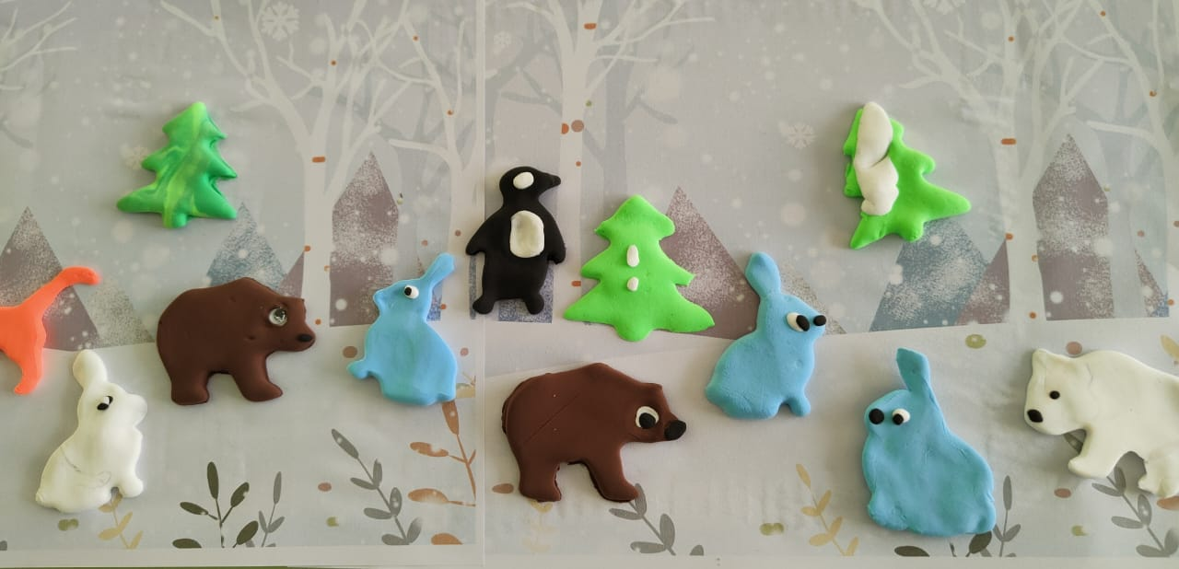

Подукты проекта:

Дети: выставка творческих работ детей по сюжетам сказок (рисунки, лепка). Совместное рисование детей и родителей «Моя любимая сказка»

Родители: книжки-малышки с фотографиями по сказкам;

Педагоги: сказки своими руками (на ложках, настольные, на палочках). Альбом «Мои любимые сказки» по совместным творческим работам родителей и детей.

Формы работы:

словесные (беседы, рассуждения);

показ сказок;

наглядные (иллюстрации, картинки, презентация, просмотр м/ф); метод проблемного изложения (проблемная ситуация и ее решение); практические (раскраски, рисунки, поделки).

Форма проведения итогового мероприятия проекта: инсценировка сказки как родители -детям, воспитатели -детям, дети подготовительной группы – малышам.
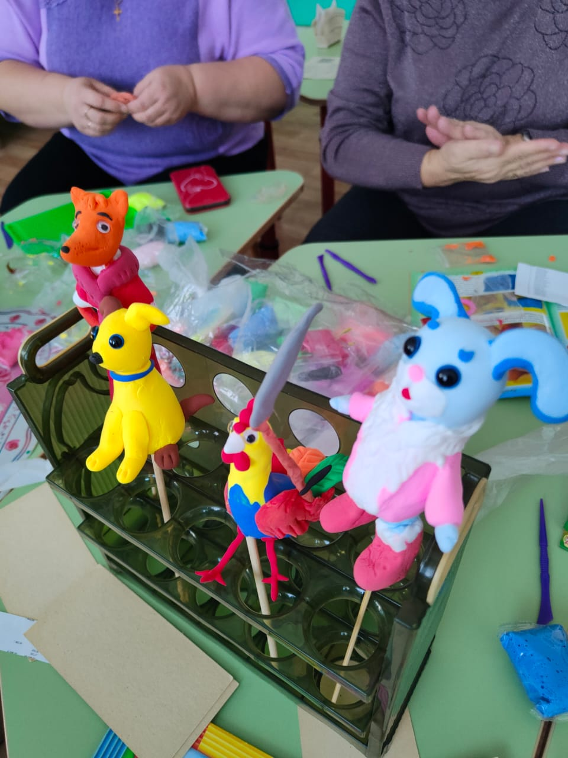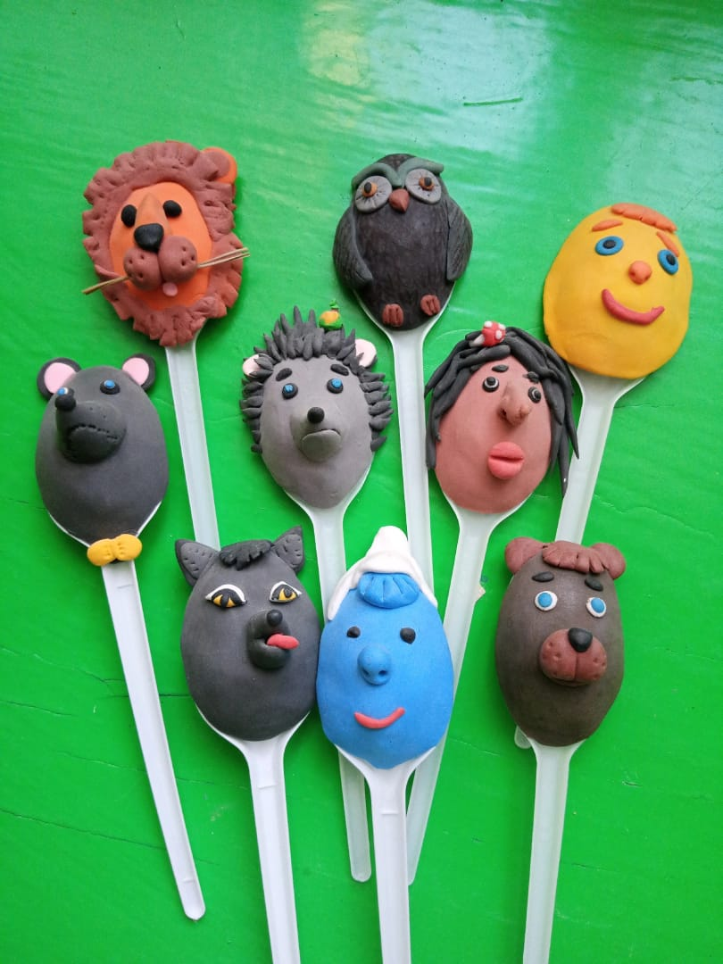

Методы формирования и развития у дошкольников любви к сказкам

Ежедневное выразительное чтение вслух

Использование иллюстративного комментария . Импровизация, драматизация произведений

Художественное слово в повседневной жизни ребенка

Сотворчество детей и родителей

Изготовление книжек – самоделок совместно с родителями Организация тематических литературных выставок

Иллюстрирование знакомых произведений народного творчества Значение проекта для всех его участников:

Дети: получают и закрепляют на практике полученные знания.

Педагог: продолжает осваивать метод проектирования.

Родители: расширяют возможности сотрудничества со своими детьми и воспитателем, подготавливают материал для обучения своих детей.

Этапы реализации проекта: I этап – подготовительный.

Определение темы проекта, постановка цели и задач.

Определение и формулировка ожидаемых результатов.

Подбор наглядного, дидактического и познавательного материала.

Выбор основных мероприятий, определение объёма и содержание работы для внедрения проекта.

Разработка плана работы с педагогами и родителями по лепке и постановке сказок и декораций.

Разработка плана работы с детьми по лепке атрибутов к сказкам.

Предложить детям принести в группу из дома книги с любимыми русскими народными сказками.

Оформление выставки «Любимые сказки» в книжном уголке.

Привлечение родителей к осуществлению предлагаемой деятельности.

Обогащение развивающей среды:
- в книжный уголок– внесение русских народных сказок,

- иллюстрированных разными художниками; иллюстраций с изображением героев сказок по мере изучения;

- в речевую зону – внесение дидактических и настольно-печатных игр по теме; изготовление и постепенное внесение театров (магнитный, настольный, пальчиковый); в игровую зону – маски;
- в ИЗО – раскраски с изображением сюжетов и героев русских народных сказок, материалы для творческих работ.
II этап - основной (практический)

- Реализация основных видов деятельности по направлениям проекта.
III этап – заключительный
- Презентация книжек-малышек.

- Оформление педагогами альбома «Мои любимые сказки» по совместным творческим работам родителей и детей.
- Инсценировка сказок «Заюшкина избушка»
- Обобщение педагогического опыта, подведение итогов проекта.

План мероприятий по реализации проекта

План мероприятий по реализации проекта

месяц | Осуществляемая совместная деятельность с детьми (знакомимся с русскими народными сказками) | Осуществляемая совместная деятельность с педагогами и родителями ( лепим сказки для детей)
октябрь | Пересказ сказки «Пузырь, соломинка и лапоть» Беседы : «Моя любимая сказка», «Правила общения с книгой» | Лепим сказку «Пузырь , соломинка и лапоть»  Декорации , подбор музыкального сопровождения (Текст и картинки презентация) https://nsportal.ru/sites/default/files/2018/11/16/skazka_puzyr_solominka_i_lapot_.pptx
ноябрь | Занятие «Русские народные сказки из волшебного сундучка» Путешествие по сказке «Гуси –лебеди» | Лепим сказку «Гуси –лебеди»  Декорации , подбор музыкального сопровождения
декабрь | Игра драматизация по русской народной сказке «Теремок»  Дидактические игры: Узнай героя сказки по описанию», «Назови сказку по главному герою»  Рисование «Лисонька –краса»  Лепка «Зайка попрыгайка»  Конструирование : строим домик для лисы. | Лепим сказку «Заюшкина избушка»  Декорации , подбор музыкального сопровождения
январь | Сказочная путаница, «Кто лишний», «Чья песенка»  Рисуем декорации к сказке | Лисичка- сестричка и серый волк  Декорации , подбор музыкального сопровождения
февраль | Раскраски по сказкам.  Собери сказку (кубики и пазлы)  Игра драматизация в масках | «Маша и медведь  «Как собака друга искала»  Декорации , подбор музыкального сопровождения
март | Ситуативный разговор «Можно ли открывать двери незнакомым людям»  Подражательные движения характерные героям сказки | Кот , петух и лиса  Декорации , подбор музыкального сопровождения
апрель | Подвижная игра «Зайцы и волк»  Расскажи сказку по картинкам.  Узнай героя сказки по описанию.  Ситуативная беседа : «Добрый злой». Отгадывание загадок. | Волк и семеро козлят  Декорации , подбор музыкального сопровождения

Работа с родителями:

- Папка – передвижка «Роль сказки в воспитании детей дошкольного возраста» Консультация для родителей «Роль сказки в духовно-нравственном
воспитании дошкольников».

- Консультация для родителей «Сказочные пальчиковые игры»
- Буклет для родителей «Сказка – ложь, да в ней намек»
- Индивидуальные беседы: «Читаете ли Вы дома детям сказки?» Изготовление родителями книжек-малышек
- Рисунки совместно с детьми «Моя любимая сказка»
- Театр из пластилина: «Теремок», «Домашние любимцы»
- Помощь в подборке и распечатывании материала по теме проекта

Материально-технические ресурсы, необходимые для выполнения проекта

- иллюстрированный материал;

- дидактические игры;

- настольно – печатные игры;

- мультимедийное оборудование, фотоаппарат;

- сборники русских народных сказок, иллюстрации к сказкам;

- наглядно-дидактические пособия;
- наглядно-демонстрационные материалы;

- атрибуты для сюжетно – ролевых и подвижных игр;

- методические разработки для родителей, детей, педагогов поэтапная лепка.

В ходе реализации проекта ожидаются следующие результаты:
Дети познакомятся со многими русскими народными сказками, будут знать их содержание.
Расширится кругозор и активизируется словарный запас детей.
Дети будут обыгрывать сюжеты знакомых сказок, играть в разные виды театров, в дидактические и настольно-печатные игры по русским народным сказкам.
Дети будут использовать полученные знания, умения и навыки в своих творческих работах.

Повыситься уровень информированности родителей о деятельности детского сада.

Педагоги организуют творческую мастерскую по проекту по ознакомлению детей с русскими народными сказками , повысят свое педагогическое мастерство.
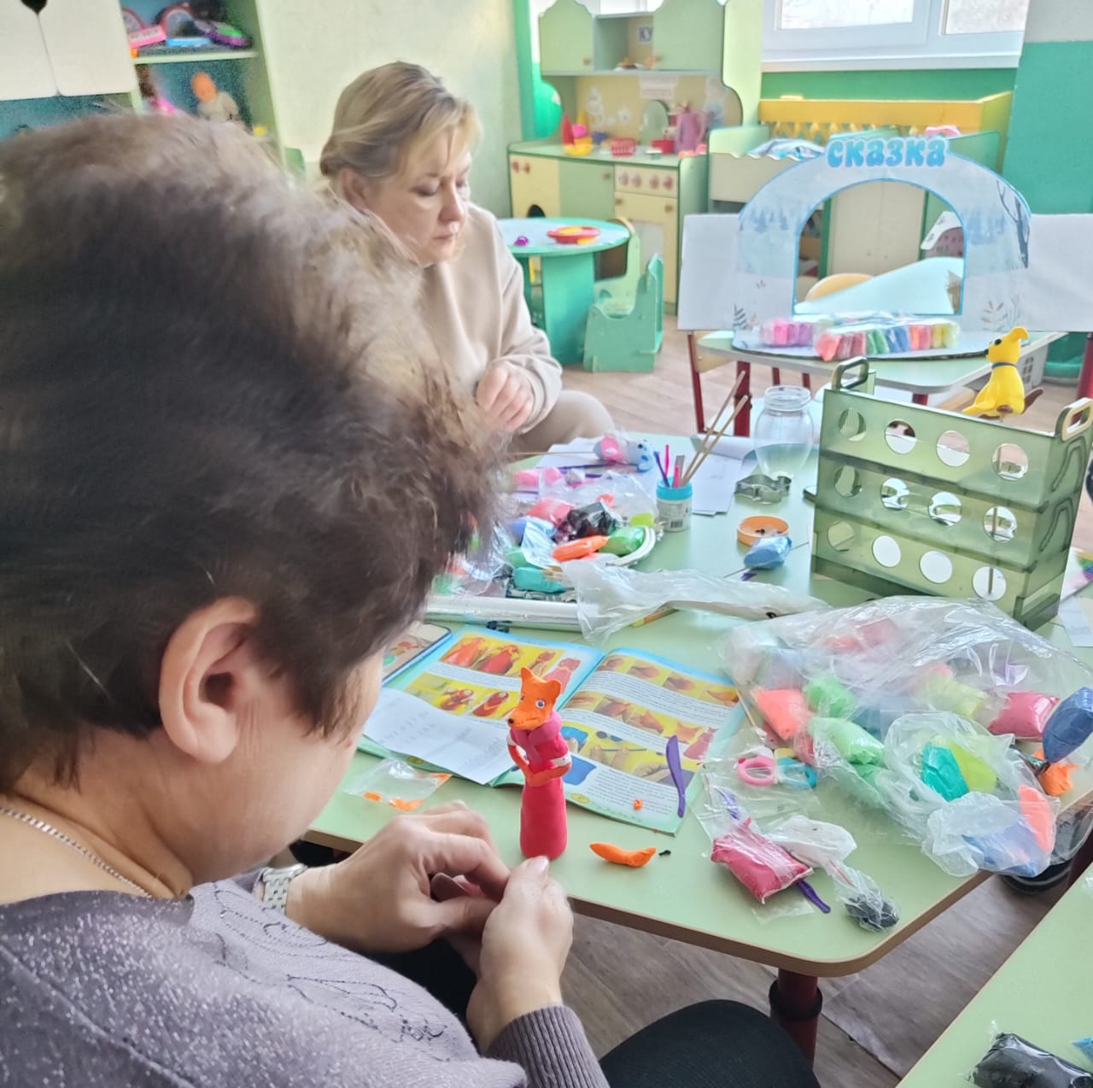
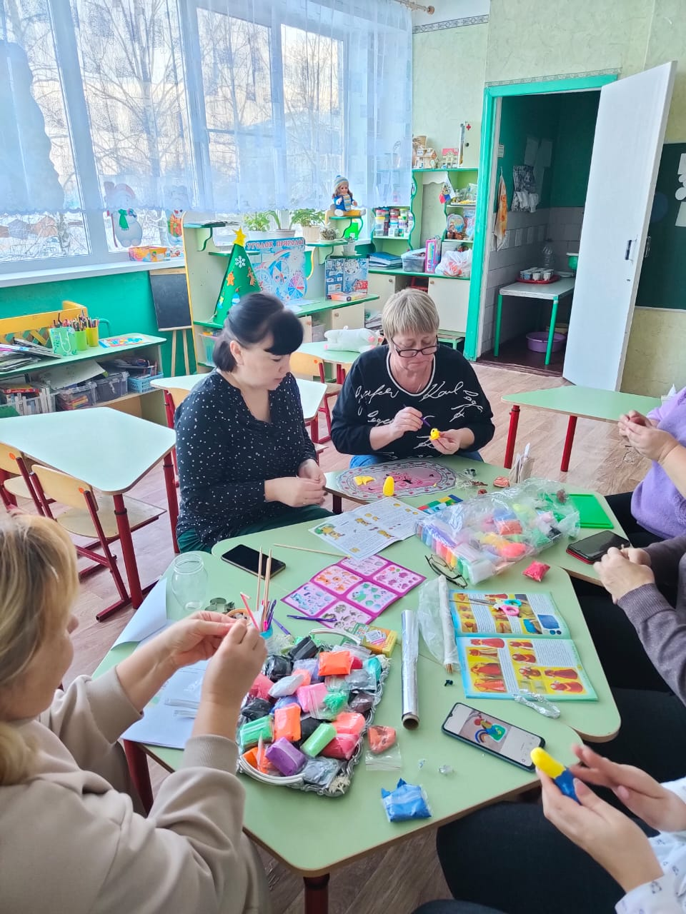

Вывод:

Систематическое привлечение сказки в педагогический процесс может быть важнейшим источником и резервом успешного речевого и эмоционального развития дошкольников.

Литература:
Давыдова Г.Н. Пластилинография для малышей»
Антипина Е.А. Театрализованная деятельность в детском саду: Игры, упражнения, сценарии. М.: ТЦ Сфера, 2003 г.
Доронова Т.Н. Играем в театр: театрализованная деятельность детей 4-6 лет: метод. Пособие для воспитателей дошкольного образовательного учреждения. Т.Н. Доронова. - 2-е изд.-М.: Просвещение,2005г.
Новиковская О.А. «Конспекты занятий по сказкам с детьми 4-5 лет».СПб.: «Паритет» 2007г.

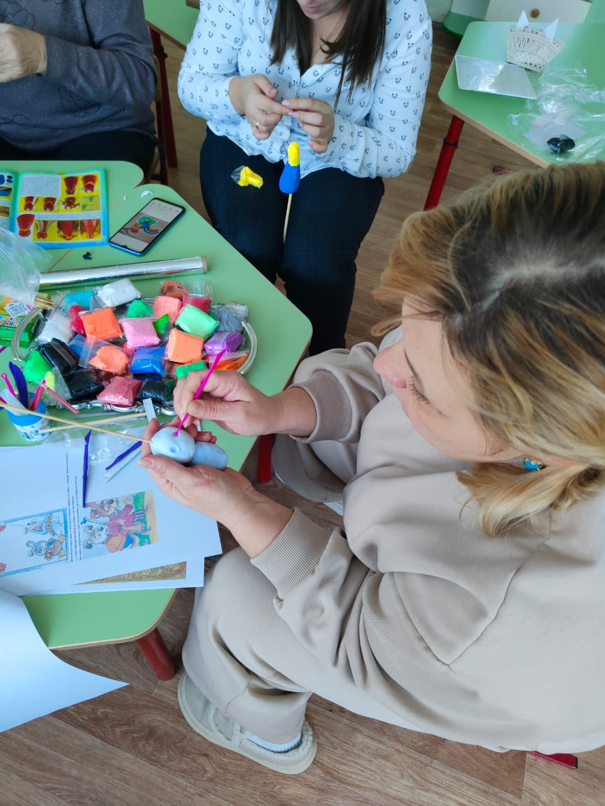
ПРИЛОЖЕНИЕ 1

Конспект ООД по образовательной области «Речевое развитие» Тема: «Пересказ сказки «Пузырь соломинка и лапоть»»

Интеграция образовательных областей:

Развитие речи, художественно-эстетическое, познавательное

Цель: Создание условий для формирования у детей умения пересказывать сказки.

Задачи:

Учить детей коллективному пересказу сказки, расширять словарный запас детей, передавать диалоги персонажей, составление целого из частей

Развивать связную речь, внимание и активизировать словарь детей. Развивать слуховую и зрительную память детей, способность вслушиваться в речь другого человека.

Воспитывать коммуникативные навыки, наблюдательность, учебные навыки (умение отвечать на вопросы, слушать ответы других, не перебивать говорящего) Ход занятия.
Стоим в кругу. Организационная игра
Здравствуй, солнышко – дружок, (руки вверх, «фонарики»)
Здравствуй, носик – пятачок (указательным пальцем показываем носик) Здравствуйте, губки (показываем губки)
Здравствуйте, зубки (показываем зубки) Губками «почмокали» («чмокаем») Зубками «пощёлкали» («щёлкаем»)
Ручки вверх подняли (поднимаем ручки вверх) И ими помахали (машем ладошками)
А теперь все вместе –
«Здравствуйте!» - сказали (хором здороваемся) Звучит мелодия сказочная. Мы находим письмо
Воспитатель: Посмотрите – это письмо. Как вы думаете это нам? Почему так думаете? (ответы детей) Как узнать? Почему такой смайлик на конверте? Дети: Открыть и посмотреть.
Воспитатель: Столько много разных листочков. Что же делать? Здесь столько интересного. Я думаю, если мы посмотрим, на нас хозяин письма не обидится. Здесь загадки – умеете отгадывать?
Мылу на замену Взбили пышно пену. Как подули – посмотри: Полетели….(пузыри)
У любого ты спроси: «Что носили на Руси?»
- Из коры плели галошки, Обували их на ножки. (Лапти) Летом в полюшке росла – Колос к солнышку несла.
А как только пожелтела, Ей нашлось другое дело. (Солома)
Воспитатель: А еще есть сказка, а как вы думаете про кого? А вот что с ними случилось, послушайте внимательно, запоминайте. Вам надо
будет пересказать
Воспитатель: читает сказку и постепенно выкладывает картинки по сюжету. Вопросы по тексту:
1. Кто пошел в лес дрова рубить? 2. Что им помешало идти дальше? 3. Что предложил Пузырь?
4. Что случилось с Соломинкой?
5. Что случилось с Пузырем, когда он хохотал?

Воспитатель: предлагает пересказать сказку одному – двум детям – если затрудняется помогаем все вместе.
Динамическая пауза «Пузырь»
Раздувайся пузырь, раздувайся большой. (Пятимся спиной) Да не лопайся! (произносим СССС)
Пузырь лопнул – Ой,ой,ой (Сходимся к центру)
А ведь был такой большой! (длительно ШШШШ)
Игра с мячом (противоположное по значению –омоним) Соломинка тонкая, а Пузырь толстый
Лапоть низкий, а Соломинка высокая Лапоть тяжелый, а Пузырь легкий Пузырь трусливый, а Соломинка смелая
Соломинка трудолюбивая, а Пузырь ленивый Лапоть глупый, а Соломинка умная
Воспитатель: А вы бы смеялись над друзьями, которые попали в беду? Воспитатель предлагает детям придумать хорошие
завершение сказки. (Выслушать всех желающих) Раздается волшебный звук – я одеваю платок (Сказочница)
Здравствуйте, собиралась к Вам в гости и потеряла конверт. Вы его не видели? И все задания выполнили – что вы делали? Дети рассказывают. Какие молодцы! А у меня есть вот такие смайлики – выберите смайлик – чтобы я поняла – понравилась вам сказка и мои задания? Может они были трудными? Дети выбирают и объясняют свой выбор. Сказочница дарит детям смайлики на память

ПРИЛОЖЕНИЕ 2

Конспект ООД по образовательной области «Познавательное развитие» Тема: «Наши сказки из волшебного сундучка»
Цель:
Систематизация знаний о русских народных сказках. Задачи:
• Помочь детям понять, что такое устное народное творчество. • Систематизировать знания о русских народных сказках.
• Обеспечить развитие памяти, логического мышления.
• Активизировать словарный запас детей (бытовые, волшебные сказки, сказки о животных, устное народное творчество).
• Пробудить чувство любви к устному народному творчеству, чувство сострадания к окружающим.
Предварительная работа:
Чтение русских народных сказок: «Снегурочка», «Каша из топора», «По щучьему велению», «Сестрица Алёнушка и братец Иванушка». Рассказывание сказок: «Три медведя», «Волк и семеро козлят», «Заяц хваста», «Колобок», «Гуси-лебеди». Рассматривание иллюстраций к сказкам. Оборудование: иллюстрации к сказкам, сундучок, игрушка-Кузя,
Ход занятия:
Воспитатель: Давным – давно, когда люди еще не знали букв (еще не придумали), не могли писать, они передавали из уст в уста то, что сочиняли самые талантливые авторы той поры. Бабушка рассказывала внучке, внучка вырастала и рассказывала то, что слышала, своей дочке, та-своей. А знаете, как в то время называли губы? Губы называли уста. Поэтому, то, что сочинил народ и не мог записать, называлось устным народным творчеством. К устному народному творчеству относятся пословицы, поговорки, потешки, заклички, прибаутки, загадки, сказки. И вот сегодня мы поговорим о русских народных сказках.
Воспитатель: Ребята, а вы любите сказки? Какие сказки вы знаете? Воспитатель: К нам пришел в гости домовенок Кузя. Он пришел не с пустыми руками, а принес с собой волшебный сундучок. В нем хранятся сказки. Но он не открывается, сундучок заколдован и все сказки в нем. Ребята, вы поможете мне расколдовать сундучок? Тогда слушайте первое задание.
Первое задание: Отгадайте загадку и скажите, в какой сказке встречается этот герой. Отгадку найди.
Загадки.
* Прыгун трусишка, Хвост коротышка, Глазки с косинкой, Ушки вдоль спинки Одежда в два цвета-
На зиму и на лето. (зайчик)

- Какие сказки вы знаете про зайчика? - Как называют его в сказках?

* Он зимой в берлоге спит Потихонечку храпит.
А проснётся, ну реветь, Как зовут его? (медведь)

- Какие сказки вы знаете про медведя? - Как называют его в сказках?

Воспитатель: А вы обратили внимание, кто герои этих сказок? Дети: Животные.
Воспитатель: Сказки о животных считаются древними. Главными героями в них выступают звери. Наши предки раньше, чтобы прокормить семью, занимались охотой, и их жизнь зависела от удачи на охоте, и поэтому они с уважением относились к животным, придумывали о них сказки.
- Сказки о животных мы расколдовали и сундучок открылся. Воспитатель: Давайте посмотрим, что там еще лежит. Здесь лежат волшебные предметы. Они кому – то были полезные.
- Печка. Из какой сказки попала к нам печь? Дети: Гуси-лебеди.
Воспитатель: Кому она помогла? Ответы детей.
Воспитатель: Снежный ком. Что за сказка спряталась в снежном коме? Дети: Снегурочка.
Воспитатель: Молодцы. Расколдовали сказки. - Чем похожи все эти сказки?
Дети: В них встречаются превращения.
Воспитатель: Да, это волшебные сказки. В них живут фантастические существа. Героям помогают животные и необыкновенные предметы, людей ожидают удивительные приключения, происходят различные чудеса. ФИЗКУЛЬТМИНУТКА:
Сказка даст нам отдохнуть, Отдохнём и снова- в путь! Василиса нам сказала: Наклоняйся влево. Вправо. Вот Снегурочки слова: Приседайте, как пружинки, Полетайте, как пружинки.
Воспитатель: А эти сказки называются бытовыми. Что такое быт? Это-жизнь людей. В этих сказках- главные герои-люди. Вот тебе и бытовые сказки.
- Ребята, Кузя говорит вам огромное спасибо, за то, что вы расколдовали сундучок! Кузя дарит вам подарок – это книга русских народных сказок. Воспитатель: - Что же такое устное народное творчество?
- Почему оно так называется?
- Какие сказки мы собирали в сундучок Кузе? - Какие сказки называются волшебными?
- Бытовыми?
- О животных?

ПРИЛОЖЕНИЕ 4

Конспект ООД по образовательной области «Познавательное развитие» (ФЭМП)
Тема: «Путешествие по сказке Гуси-лебеди»

Цель:
Закрепление количественного и порядкового счета в пределах 5 Задачи:
▪ Развивать умение сравнивать две группы предметов в пределах 5. ▪ Развивать умение классифицировать предметы по форме.
▪ Развивать умение различать геометрические фигуры.
▪ Продолжать учить составлять описательный рассказ о животных. ▪ Воспитывать внимательность, усидчивость.
Демонстрационный материал:
- Персонажи сказки «Гуси-лебеди».
- Бумажное перышко.
- Картинки зайца, лисы, волка, медведя. - Картинки красных и желтых яблок.
- Геометрические фигуры.
- 2 рисунка для задания «Найди отличия». Раздаточный материал:
- По 5 треугольников, кругов, овалов на каждого ребенка.
- По 4 треугольника одинакового размера и цвета и по одному другого цвета. Оборудование:
- Доска.
- Стулья.
- Макеты деревьев.
- Иллюстрации на сказку «Гуси-лебеди». Интеграция образовательных областей: - («Познавательное развитие»);
- («Речевое развитие»);
- («Социально-коммуникативное развитие»). Предварительная работа с детьми:
- Чтение сказки »Гуси-лебеди».
- Изучение упражнения для глаз.
- Составление из отдельных частей одно целое. - Составление описательного рассказа. Предварительная работа воспитателя:
Приготовить рисунки персонажей сказки, макеты деревьев, картинки зайца, медведя, лисы, волка, рисунки красных и желтых яблок, бумажное перышко, геометрических фигур.
Методические приемы:
- Наглядный (показ картинок).
- Словесный (вопросы, ответы, описание). - Игровой.

Ход ООД:
Воспитатель предлагает детям отправиться в сказку. Слышится плач. Входит девочка и плачет. Воспитатель: Девочка, как тебя зовут?
- Меня зовут Алёнушка. - Почему ты плачешь?
- Пропал братец Иванушка, я его долго искала, но нашла только пёрышко. Воспитатель берёт бумажное пёрышко, и читает записку.
Воспитатель: Ребята, Иванушка попал в сказку. В какую же сказку? (Гуси-лебеди).
Давайте поможем Алёнушке.
Но в дороге нас ждёт много испытаний. Мы пойдём через лес.
- Кого мы можем встретить в лесу? (зайца, лису , волка ,медведя ). - Как они называются? (дикие животные ).
- Алёнушка говорит, что она очень боится медведя.
Может, она зря боится, давайте расскажем ей о медведе. (Описательный рассказ медведя).
Воспитатель: Алёнушка отправилась искать Иванушку. Идёт, идёт – у дороги растёт яблоня. Она попросила помочь.
А яблоня в ответ:
- Сосчитай мои яблоки: жёлтых или красных больше? - Ребята, давайте поможем Алёнушке.
- Сколько красных яблок? (5) - Сколько жёлтых? (5)
- Что можно сказать о количестве красных и жёлтых яблок? (Поровну).
- Из-за сильного ветра, одно красное яблоко упало. - Как узнать, сколько красных яблок осталось?
- А сейчас, что можно сказать о количестве яблок? - Каких яблок больше? (меньше).
- Как сделать, чтобы красных и жёлтых яблок было поровну? - Задание выполнено, отправляемся дальше с Алёнушкой.
Воспитатель: Идёт, идёт Алёнушка, видит – в поле стоит печка. Она попросила её помочь найти Иванушку.
Печка в ответ:
- Покажу дорогу, если выполнишь моё задание.
В печке испеклись пирожки. Они разной формы. На какие фигуры похожи пирожки?
- Какие еще геометрические фигуры знаете? Какие фигуры между собой похожие?
- Подойдите к столам и сгруппируйте пирожки по форме. Физкультминутка «Гуси».
Гуси прилетели (бегают по кругу, машут крыльями) Возле моря сели (приседают)
Искупаться в море синем гуси захотели (плавательные движения) Лапки обмывали (ладонями поочерёдно потирают руки)
Крылья полоскали (махи внизу руками)
А солёную водицу гуси пить не стали (повороты головы в стороны) Полетим до дому, к берегу родному (бег по кругу, махи руками)
Там напьёмся из криницы ключевой водицы.
Воспитатель: Идём дальше. Алёнушке впереди встречается река и она просит помочь. Речка даёт задание.
- Найди отличие этих рисунков.
(На доске два рисунка, отличающихся между собой по нескольким признакам).
Это задание выполнено.
Воспитатель: Алёнушка подходит к дому Бабы-Яги. Дом некрасивый, страшный.
- Какой неуютный дом. Может быть Баба - Яга такая злая, потому что ей грустно в этом доме жить. Давайте построим Бабе Яге красивый новый дом, и она станет доброй и отпустит Иванушку.
( Дети строят домики из 5 треугольников.) Какой формы получилась крыша? (треугольная) - Из 4-х треугольников какая фигура получилась?
Считаем до 5 и обратно и открываем дверь. (Открывается дверь и выходит Б.Я ). Она благодарит за построенный дом и возвращает Иванушку. Рефлексия:
1. По какой сказке мы сегодня путешествовали?
2. Ребята, вам понравилось путешествовать? Если да - похлопайте в ладоши.
Воспитатель: Пусть герои сказки Дарят нам тепло Пусть добро навеки Побеждает зло.

ПРИЛОЖЕНИЕ 5 БЕСЕДА «Моя любимая сказка».
Цель: Прививать любовь к русским народным сказкам.
Подготовительная работа: предложить родителям принести любимую книгу ребенка в группу.
Ход БЕСЕДЫ.
В ходе рассматривания книг, принесенных детьми из дома, воспитатель вспоминает отрывки, наиболее яркие с точки зрения эмоционального восприятия и интересные в плане обогащения речи дошкольников, и включает задания, направленные на воспитание интонационной выразительности речи.
Русская народная сказка «Репка».
Воспитатель: В гости к нам прибежала мышка и просит прочитать книжку о том, как она помогла вытащить большую- пребольшую репку. Кто принес такую книжку? Как называется твоя любимая сказка? Давай вместе расскажем детям русскую народную сказку «Репка».
Воспитатель начинает рассказывать сказку, стимулируя ребенка к совместному воспроизведению текста: «Посадил дед репку, выросла репка…Стал дед репку из земли…Тянет-потянет, вытянуть…Позвал дед…» По ходу рассказывания педагог выставляет фигурки настольного театра, предлагая всем детям участвовать в рассказывании: «Бабка за дедку, дедка за репку – тянут- потянут, вытянуть…Кто же еще прибежал тянуть репку? Русская народная сказка «Теремок».
Педагог предлагает рассмотреть книгу со сказкой. Уточняет с опорой на иллюстрации героев сказки, которые жили в домике- теремке. Предлагает вспомнить, какие прозвища были у каждого из них, как звери просились в теремок.
Воспитатель: Мышка какая? Какое прозвище было у нее в сказке? Мышка-… Как просилась мышка в теремок? (Пи-пи-пи, терем- теремок, кто в тереме живет) Кто пришел последним? Медведь какой? Какое прозвище было у него в сказке? Как просился медведь в теремок? Медведь и полез в теремок. Что случилось с теремком?
- А в нашем теремке звери живут- поживают, добра наживают. Смотрите, во всех окошках свет горит. Только у петушка свет не горит, окошко закрыто. Что случилось? Ведь он сам всегда будит всех: рано встает, громко песни поет, детям спать (не дает). Лежит наш петушок- не встает. Что с ним? (Петушок заболел).
Педагог выразительно читает стихотворение А. Пассовой: Заболел наш петушок!
Он под дождиком промок. И теперь не может нам Кукарекать по утрам! Надо Петю выручать, Надо доктора позвать.
Воспитатель предлагает позвать доктора тихо, чтобы не потревожить петушка. Затем чуть громче, так как врач не слышит просьбу. («Доктор, приходи! Заболел наш петушок! Он под дождиком промок».)
Русская народная сказка «Колобок»
Воспитатель: А какую книжку принес … (имя ребенка)? Как называется твоя любимая сказка? Каким на картинке в книжке нарисован Колобок? (Круглым, румяным, желтым). Давайте поиграем в волшебников и превратим эти кружки в героев сказки «Колобок». Каким по цвету должен быть кружок-Колобок? (Желтым.) Каким на картинке в книжке нарисован зайчик? Посмотрите внимательно на картинку: в какое время встречались Колобок с зайчиком? Кружок какого цвета выберем для зайчика? (Серого.) А если бы история про Колобка произошла не летом, а зимой, кружок какого цвета мы выбрали бы для зайчика? (Белого.)
Когда модель сказки готова, дети вместе с воспитателем называют всех персонажей: круглый, румяный, желтый Колобок, серый маленький зайчик, серый большой страшный волк и т. д.
Сказка «Волк и семеро козлят», «Три медведя»
В ходе рассматривания иллюстраций книги воспитатель предлагает задания, направленные на воспитание интонационной выразительности речи. Воспитатель: Как маленькие козлята догадались, что пришел волк? Да, волк запел толстым- претолстым голосом: «Вы детушки, вы козлятушки». Пропойте эту песню толстым голосом. Как отвечали козлята волку? («Слышим- слышим, не матушкиным голоском поешь…») Каким голосом пели козлята?
- Назовите имена всех медведей в сказке «Три медведя». Верно, Михаил Иванович, Настасья Петровна и Мишутка. Каким был Михаил Иванович? Большой, неуклюжий.
Идет - бредет: топ-топ-топ. Какой была Настасья Петровна? Поменьше, голос потоньше.
Идет - ступает побыстрее: топ-топ-топ. Какой был Мишутка? Маленький, непоседливый.
Не идет, а бежит: топ-топ-топ.
- Что спросили медведи, увидев свои стулья, чашки? («Кто сидел на моем стуле? Кто хлебал из моей чашки?») Какими голосами говорили медведи? (Дети отвечают, в разной тональности воспроизводя реплики медведей.)
БЕСЕДА: «Правила общения с книгой» Цель: способствовать бережному обращению детей с книгами.
В ходе беседы воспитатель знакомит детей с правилами обращения с книгами.
- Чтобы каждый из вас мог еще не раз прочитать эти книги вместе со мной или с родителями, рассматривать картинки, нужно бережно и осторожно обращаться с книгами: брать их только чистыми руками, рассматривать за столом и хранить в специально отведенном месте. Куда же можно положить принесенные из дома книги? Воспитатель выслушивает ответы детей

ПРИЛОЖЕНИЕ
Дидактическая игра «Сказочная путаница»
Жили-были дед и баба. Была у них Курочка Ряба. Говорит дед бабе: «Испеки мне, баба, Колобок, а я пойду на речку, рыбу половлю». Пошла баба в амбар, наскребла две горсти муки и испекла Репку. Катится Репка по дорожке, а навстречу ей Избушка на курьих ножках. Избушка и говорит: «Коза, я тебя съем!». А она отвечает: «Не ешь меня, лучше брось в воду, я твои три желания исполню. Только скажи: «По щучьему веленью, по моему хотенью». Желание исполнилось: вырос Теремок, а в середине Машенька. Вот и сказке конец, а кто слушал молодец! Понравилась вам сказка? А вы её узнали? Давайте вспомним героев, которые встретились нам в «новой» сказке. Скажите, из каких известных вам сказок они пришли? («Курочка Ряба», «Колобок», «Волк и лиса», «Репка», «Баба Яга», «Волк и семеро козлят», «По щучьему веленью», «Теремок», «Маша и медведь»).

Дидактическая игра «Мой любимый герой сказки».
Дети передают палочку по кругу и называют героя, в которого бы хотели превратиться:
Я хочу стать Колобком и петь весёлые песни.
Я хочу стать смелым Котиком и выручать из беды друзей. Я хочу стать Лисичкой, у неё пушистая шубка и т. д.

ПРИЛОЖЕНИЕ 10

Пальчиковая игра «Сказки» Будем пальчики считать, Будем сказки называть:
(Вытягивают руки вперед, играя пальчиками.) Эта сказка – «Теремок».
Эта сказка – «Колобок». Эта сказка – «Репка»: Про внучку, бабку, дедку.
(Поочередно касаются большим пальцем остальных, начиная с указательного.)
«Волк и семеро козлят» -Этим сказкам каждый рад! (Показывают большой палец.

сказка Заюшкина избушка с картинками:
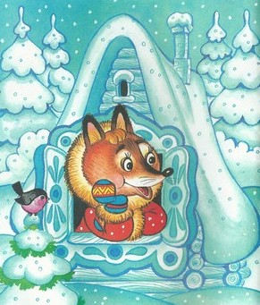

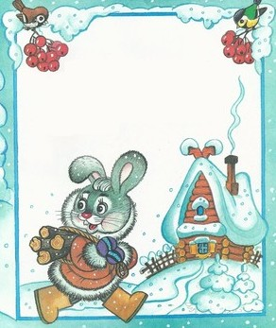
Жили-были лиса и заяц. У лисы была избушка ледяная, а у зайца — лубяная. Пришла весна-красна — у лисы избушка растаяла, а у зайца стоит по-старому.
Вот лиса и попросилась у него переночевать, да его из избушки и выгнала.
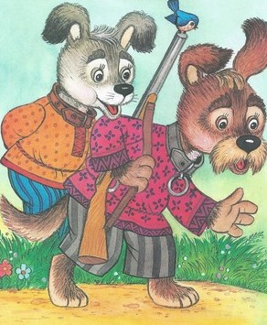
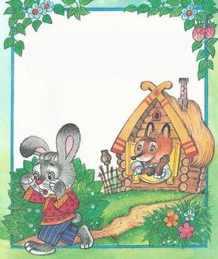
Идёт зайчик, плачет.
Ему навстречу собака: «Тяф, тяф, тяф! Что, зайчик, плачешь?» — «Как мне не плакать? Была у меня избушка лубяная, а у лисы ледяная, попросилась она ко мне ночевать, да и выгнала». — «Не плачь, зайчик! Я твоему горю помогу».
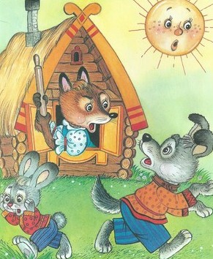
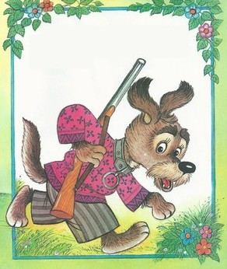
Подошли они к избушке. Собака забрехала: «Тяф, тяф, тяф! Поди, лиса, вон!» А лиса им с печки: «Как выскочу, как выпрыгну, пойдут клочки по закоулочкам!» Собака испугалась и убежала.
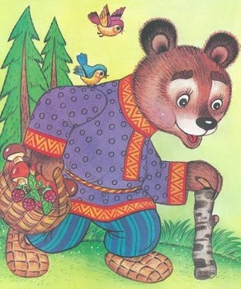
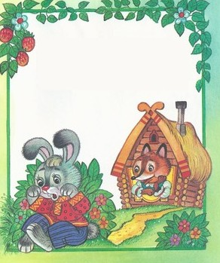
Зайчик опять идёт, плачет. Ему навстречу медведь: «О чём, зайчик, плачешь?» — «Как мне не плакать? Была у меня избушка лубяная, а у лисы ледяная, попросилась она ночевать, да и выгнала.» — «Не плачь, я твоему горю помогу».
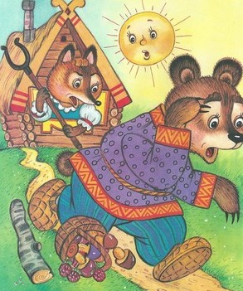
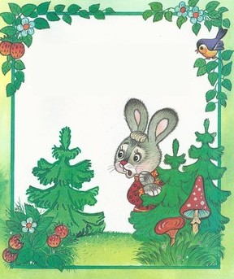
Подошли они к избушке. Медведь как зарычит: «Поди, лиса, вон!» А лиса им с печи: «Как выскочу, как выпрыгну, пойдут клочки по закоулочкам!» Медведь испугался и убежал.
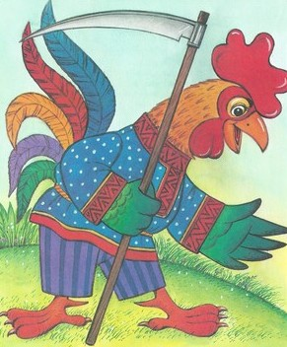
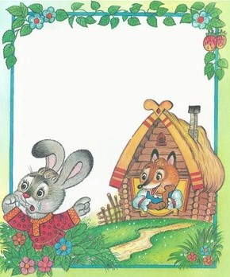
Идёт опять зайчик, плачет пуще прежнего. Ему навстречу петух: «Ку-ка-ре-ку! О чём, зайчик, плачешь?» — «Как мне не плакать? Была у меня избушка лубяная, а у лисы ледяная, попросилась она ночевать, да меня и выгнала». — «Пойдём, я твоему горю помогу». — «Нет, петух, не поможешь. Собака гнала — не выгнала, медведь гнал — не выгнал, и тебе не выгнать». — «Нет, выгоню!» Подошли они к избушке. Петух сапогами затопал, крыльями захлопал: «Ку-ка-ре-ку! Несу косу на плечи, хочу лису посечи. Ступай, лиса, вон!»
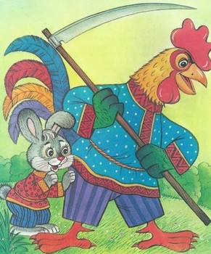
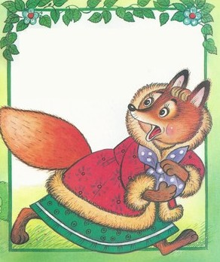
Лиса услыхала, испугалась и говорит: «Обуваюсь…» Петух опять: «Ку-ка-ре-ку! Несу косу на плечи, хочу лису посечи. Ступай, лиса, вон!» Лиса опять говорит: «Одеваюсь…» Петух в третий раз: «Ку-ка-ре-ку! Несу косу на плеси, хочу лису посечи. Ступай, лиса, вон!» Лиса выскочила из избушки и убежала в лес. И стал зайчик опять жить-поживать в лубяной избушке.

Как собака друга искала
В сказке читателю рассказывается о том, почему собака не смогла подружиться ни с зайцем, ни с волком, ни с медведем. Только с человеком нашла она общий язык…(пересказ К.Т.Самородова)
«Как собака друга искала» читать
Давным-давно в лесу жила собака. Одна-одинешенька. Скучно ей было. Захотелось собаке друга найти. Такого, который никого не боялся бы.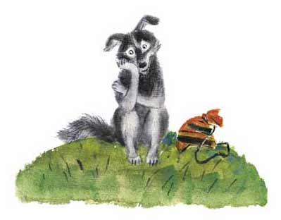Встретила собака в лесу зайца и говорит ему:
— Давай, зайка, с тобой дружить, вместе жить!
— Давай, — согласился зайка.
Вечером нашли они себе местечко для ночлега и легли спать. Ночью бежала мимо них мышь, собака услышала шорох да как вскочит, как залает громко. Заяц в испуге проснулся, уши от страха трясутся.
— Зачем лаешь? — говорит собаке. — Вот услышит волк, придет сюда и нас съест.
«Неважный это друг, — подумала собака. — Волка боится. А вот волк, наверно, никого не боится».
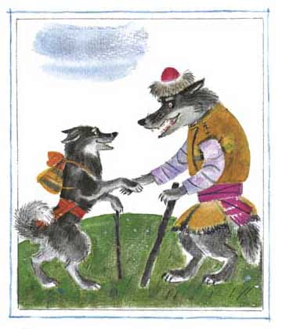
Коржики — они, конечно, лучше на вкус, чем на слух…
Сказки Дядюшки Римуса
Утром распрощалась собака с зайцем и пошла искать волка. Встретила его в глухом овраге и говорит:
— Давай, волк, с тобой дружить, вместе жить!
— Что же! — отвечает волк. — Вдвоем веселее будет.
Ночью легли они спать. Мимо лягушка прыгала, собака услышала да как вскочит, как залает громко.
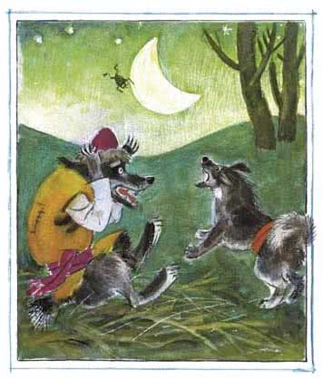
Волк в испуге проснулся и давай ругать собаку:
То, что ты видишь и слышишь, в некоторой степени, зависит от того, каков ты сам.
Хроники Нарнии
— Ах ты, такая-разэтакая!.. Услышит медведь твой лай, придет сюда и разорвет нас.
«И волк боится, — подумала собака. — Уж лучше мне подружиться с медведем». Распрощалась собака с волком и пошла к медведю:
— Медведь-богатырь, давай дружить, вместе жить!
— Ладно, — говорит медведь. — Пошли ко мне в берлогу.
Наступила ночь. Легли они спать. А ночью собака услышала, как мимо берлоги уж полз, вскочила и залаяла. Медведь перепугался и ну бранить собаку:
— Перестань, — говорит. — Придет человек, шкуры с нас снимет.
«Ну и дела! —думает собака. — И этот оказался трусливым». Сбежала она от медведя и пошла к человеку.
— Человек, человек, давай дружить, вместе жить!
Согласился человек, накормил собаку, теплую конуру ей построил возле своей избы. Ночью собака лает — дом охраняет. А человек не ругает её за это — спасибо говорит. С тех пор собака и человек живут вместе.
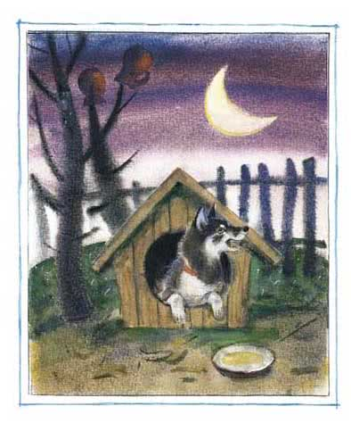
(Илл. М.Карпенко)

Картотека
русских народных сказок
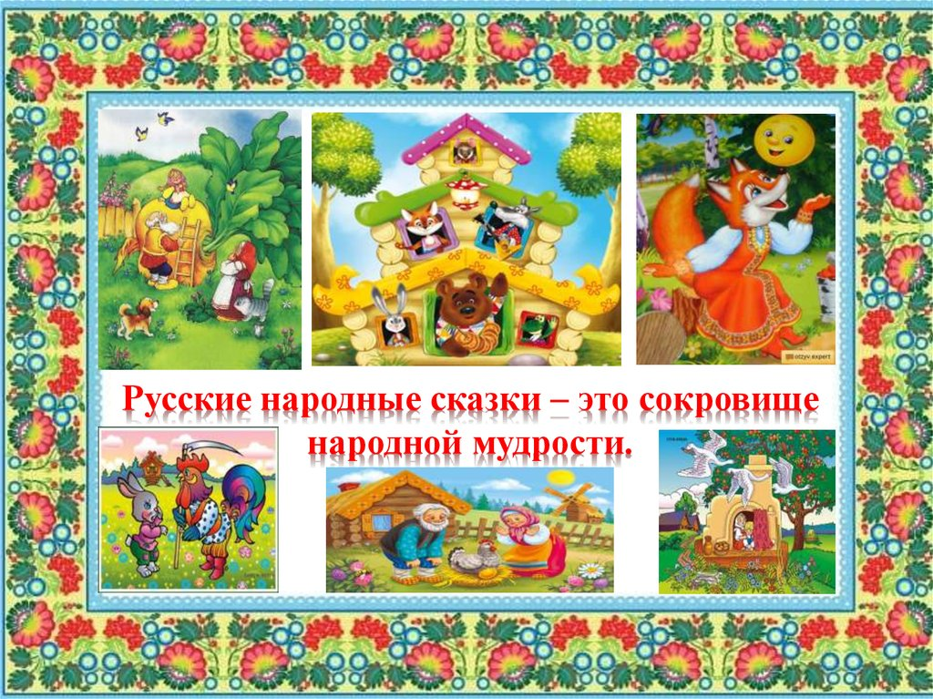

Для чтения детям раннего и младшего возраста
- «КОЛОБОК»
- «КУРОЧКА РЯБА»
- «РЕПКА»
- «КОЗЛЯТКИ И ВОЛК»
- «МАША И МЕДВЕДЬ»
- «ТЕРЕМОК»
- «ТРИ МЕДВЕДЯ»
- «БЫЧОК-ЧЁРНЫЙ БОЧОК, БЕЛЫЕ КОПЫТЦА»
- «КОТ, ПЕТУХ И ЛИСА»
- «ЛИСА – ЛАПОТНИЦА»
- «СНЕГУРУШКА И ЛИСА»
- «КОЗА – ДЕРЕЗА»
- «ЛИСА И ЖУРАВЛЬ»
- «ЛИСА В КУРЯТНИКЕ»
- «ПЕТУШОК – ЗОЛОТОЙ ГРЕБЕШОК»
- «КАК КОЗА ИЗБУШКУ ПОСТРОИЛА»
- «ЛИСА И СОБАКИ»
- «КАК СОБАКА ДРУГА ИСКАЛА»
- «ТУЧКА – КРАСАВИЦА»
- «ОТЧЕГО СИНИЧКА РАЗВЕСЕЛИЛАСЬ»
- «ВЕТЕРОК»
- «ЛИСА И ЗАЯЦ»
- «ТЕРЁШЕЧКА»
- «ПЕТУШОК ЗОЛОТОЙ ГРЕБЕШОК И ЧУДО-МЕЛЕНКА»
- «ЗАЯЧЬИ СЛЁЗЫ»
- «ЛИСА И МЕДВЕДЬ»
- «ПРЯНИЧНЫЙ ДОМИК»
- «ВОЛШЕБНАЯ ДУДОЧКА»
- «ЛИСА И КУВШИН»
- «МУЖИК И ЗАЯЦ»
- «СЕРЕБРЯНОЕ БЛЮДЕЧКО И НАЛИВНОЕ ЯБЛОЧКО»
- «ЧУДЕСНАЯ РУБАШКА»
- «ЗАКОЛДОВАННАЯ КОРОЛЕВНА»
- «ПРО ОДНОГО СОЛДАТА»
- «РЕПА И МЁД»
- «ФОМА И ЕРЁМА»
- «БРАТ И СЕСТРА»
- «СТАРИК И ВОЛК»
- «ХИТРЫЙ КОЗЁЛ»
- «СКАЗКА О ЕРШЕ ЕРШОВИЧЕ»
- «ЛИСИЦА-ДЕВИЦА И КОТОФЕЙ ИВАНОВИЧ»
- «ЛИСА И ЛАПОТЬ»
- «КАК ЛИСА ШИЛА ВОЛКУ ШУБУ»
- «КАК ВОЛК СТАЛ ПТИЧКОЙ»
- «ЧУДЕСНЫЕ ЛАПОТОЧКИ»

Для чтения детям среднего возраста
- «ГУСИ – ЛЕБЕДИ» в обработке М.Булатова
- «ЛИСА И КОЗЁЛ» в обработке О.Капицы
- «ЗИМОВЬЕ ЗВЕРЕЙ»
- «ЖИХАРКА»
- «У СТРАХА ГЛАЗА ВЕЛИКИ» в обработке М.Серовой
- «ЗАЮШКИНА ИЗБУШКА»
- «ПЕТУШОК И БОБОВОЕ ЗЁРНЫШКО» в обработке О.Капицы
- «ЛИСА И ВОЛК»
- «ЛИСА – ПРИВЕРЕДНИЦА»
- «ПЫХ»
- «ЛИСИЧКА СО СКАЛОЧКОЙ»
- «ДЕРЕВЯННЫЙ ОРЁЛ»
- «ХВОСТЫ»
- «ВЕРШКИ И КОРЕШКИ»
- «КУРОЧКА, МЫШКА И ТЕТЕРЕВ»
- «ХРАБРЫЙ БАРАН»
- «КАК ЛИСА УЧИЛАСЬ ЛЕТАТЬ»
- «ПОЛКАН И МЕДВЕДЬ»
- «КАК ТРОЕ КОТЯТ К БАБУШКЕ В ГОСТИ ХОДИЛИ»
- «ЗАЮШКИНА КНИЖКА»
- «ЛЕСНЫЕ БОЛТУНЫ»
- «НА КОГО ГРОМ СЕРДИТСЯ»
- «ВОЙНА ГРИБОВ С ЯГОДАМИ»
- «ЖУРАВЛЬ И ЦАПЛЯ»
- «ПУЗЫРЬ, СОЛОМИНКА И ЛАПОТЬ»
- «ХИТРАЯ НАУКА»
- «СОЛДАТСКАЯ ШИНЕЛЬ»
- «БАБА ЯГА»
- «КОТ – НАСТАВНИК»
- «СТАВР ГОДИНОВИЧ»
- «ЕЛЕНА ПРЕМУДРАЯ»
- «ДЕДУШКА И ВНУЧЕК»
- «КАК СТАРИК ДОМОВНИЧАЛ»
- «ОКОМЕНЕЛОЕ ЦАРСТВО»
- «ПРО МЫШЬ ЗУБАСТУЮ ДА ПРО ВОРОБЬЯ БОГАТОГО»
- «САМОЦВЕТНЫЙ КАМЕНЬ»
- «ВОЛШЕБНЫЙ КАФТАН»
- «ВЕЩИЙ ДУБ»
- «СТАРИК И ВОЛК»
- «ЦАРЬ – МЕДВЕДЬ»
- «ПАСТУШЬЯ ДУДОЧКА»
- «МУДРАЯ ДЕВИЦА И СЕМЬ РАЗБОЙНИКОВ»
- «КАК МУЖ ДОМА ХОЗЯЙНИЧАЛ»
- «ЛЕШИЙ»
- «МУЖИК И ПОП»
Для чтения детям старшего возраста
- «КРЫЛАТЫЙ, МОХНАТЫЙ ДА МАСЛЯНЫЙ»
- «ХАВРОШЕЧКА»
- «ЦАРЕВНА – ЛЯГУШКА»
- «ЛИСИЧКА – СЕСТРИЧКА И СЕРЫЙ ВОЛК»
- «ЗАЯЦ – ХВАСТУН»
- «СЕСТРИЦА АЛЁНУШКА И БРАТЕЦ ИВАНУШКА»
- «МОРОЗ, СОЛНЦЕ И ВЕТЕР»
- «СНЕГУРОЧКА»
- «ВЕЖЛИВЫЙ КОТ - ВОРКОТ»
10.«КОТОФЕЙ КОТОФЕЕВИЧ»
11. «ВАСИЛИСА ПРЕКРАСНАЯ»
12. «ИВАН – ЦАРЕВИЧ И СЕРЫЙ ВОЛК»
13. «ФИНИСТ – ЯСНЫЙ СОКОЛ»
14. «СИВКА – БУРКА»
15. «СЕМЬ СИМЕОНОВ – СЕМЬ РАБОТНИКОВ»
16. «ПО ЩУЧЬЕМУ ВЕЛЕНИЮ»
17. «НИКИТА КОЖЕМЯКА»
18. «МОРОЗКО»
19. «КОЩЕЙ БЕССМЕРТНЫЙ»
20. «КТО СШИЛ МОРОЗ СОЛНЦЕ И ВЕТЕР»
21. «УМНЫЙ МУЖИК»
22. «КАША ИЗ ТОПОРА»
23. «СОЛДАТСКАЯ ЗАГАДКА»
24. «ЖИЛ БЫЛ СТАРИК…»
25. «ЖИЛ БЫЛ ЦАРЬ»
26. «ЖИЛИ БЫЛИ ДВА БРАТЦА»
27. «БЕЛАЯ УТОЧКА»
28. «ВОЛШЕБНОЕ КОЛЬЦО»
29. «ИВАНУШКА ДУРАЧОК»
30. «ЛЕТУЧИЙ КОРАБЛЬ»
31. «МАРЬЯ МОРЕВНА»
32. «ПРО ПРЕКРАСНУЮ ВАСИЛИСУ МИКУЛИШНУ»
33. «ДОЧЬ СЕМИЛЕТКА»
34. «СОЛНЦЕ, МЕСЯЦ И ВОРОН ВОРОНОВИЧ»
35. «ЛЕШИЙ»
36. «ИВАН ВДОВИЙ СЫН»
37. «ЗОЛОТОЙ БАШМАЧОК»
38. «ВОЛШЕБНЫЕ ЯГОДЫ»
39. «ВЕЩИЙ МАЛЬЧИК»
40. «ЦАРЕВНА – ЗМЕЯ»
41. «СУМА, ДАЙ УМА»
42. «ПРАВДА И КРИВДА»
43. «НАСТАВЛЕНИЕ ОТЦА»
44. «ДОЧЬ И ПАДЧЕРИЦА»
45. «ВОЛШЕБНЫЙ КОНЬ»

)

-

